1. Wykaż, że wśród liczb czterocyfrowych ponad 70% to liczby złożone
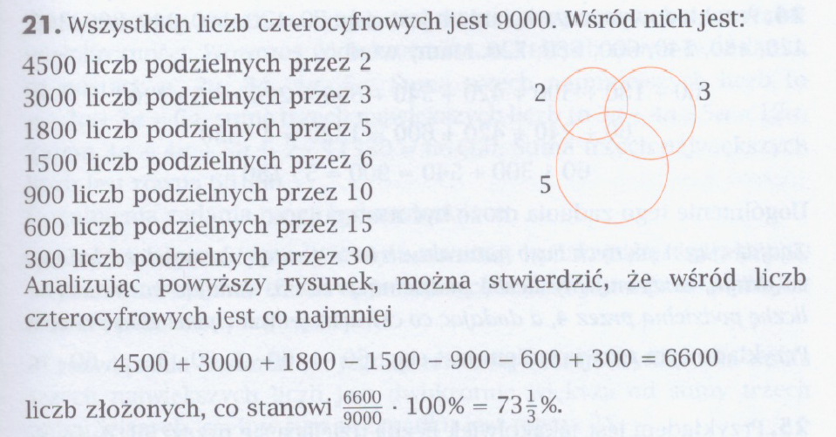
2. Pewna liczba ma 4 dzielniki, których średnia arytmetyczna jest równa 10. Znajdź tę liczbę.
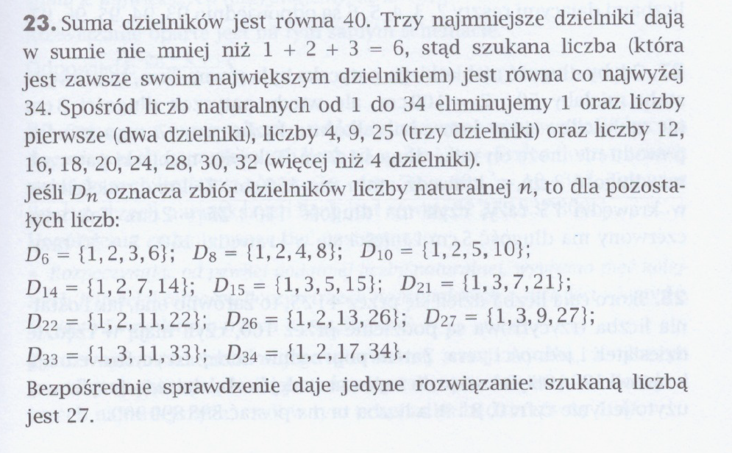
3. Znajdź wszystkie liczby dwucyfrowe, które przy dzieleniu przez 7 dają taką samą resztę jak przy dzieleniu przez 13.
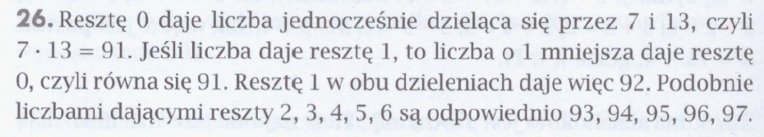
4. Wojtek miał trzy patyczki: czerwony, zielony i niebieski. Ich długości to: 2cm, 3cm, 5 cm (kolejność liczb nie odpowiada podanej kolejności kolorów). Za pomocą każdego patyczka Wojtek mierzył długość krawędzi stołu. Zielony zmieścił się 75 razy, niebieski 50 razy. Czerwony zmieścił się także całkowitą liczbę razy – ile?
